Міністерство освіти і науки України
Національний університет «Львівська політехніка»
Кафедра систем штучного інтелекту


Звіт
про виконання лабораторних та практичних робіт блоку № 5
На тему: «Символи та рядкові змінні. Введення, обробка та форматований ввід/вивід символьних і рядкових даних.»
з дисципліни: «Основи програмування»
до:
Лабораторної Роботи № 6
Алготестер Лабораторної Роботи №4
Алготестер Лабораторної Роботи №6
Практичних Робіт до блоку №5

Виконала:
Студентка групи ШІ-11
Кобилянська Софія Олександрівна

Тема роботи:
Символи та рядкові змінні. Введення, обробка та форматований ввід/вивід символьних і рядкових даних.

Мета роботи:
Опанувати способи представлення й обробки символьних змінних типу char та рядків двох видів: класичних нуль-термінованих масивів char[] і класу std::string. Навчитися використовувати рядкові літерали, керувальні послідовності, функції бібліотек <cstring> та <cctype> для пошуку, порівняння, конкатенації й розбиття рядків на слова, а також закріпити навички форматованого вводу та виводу даних через scanf, printf, fgets і роботи з динамічною пам'яттю.

Теоретичні відомості:
- Теоретичні відомості з переліком важливих тем:
- Тема №1: Символьний тип даних char, таблиця кодів ASCII, рядкові літерали та керувальні послідовності
- Тема №2: Рядки у стилі C (char[]) та клас std::string: основні операції, методи і функції обробки
- Тема №3: Форматований ввід та вивід даних функціями printf, scanf, fgets та потоком cin

2) Індивідуальний план опрацювання теорії:
- Тема №1: Символьний тип даних char, таблиця кодів ASCII, рядкові літерали та керувальні послідовності
  - Джерела Інформації:
- Практичні інтерактивні матеріали
- Лекції О. Пшеничного
- Практичне заняття
- https://learn.microsoft.com/en-us/cpp/cpp/string-and-character-literals-cpp?view=msvc-170
- Що опрацьовано:
- Ознайомлення із символьним типом даних char, таблицею кодування ASCII та способами представлення символів у пам’яті. Вивчення символьних і рядкових літералів, керувальних послідовностей (\n, \t, \0) та їх використання під час введення й виведення даних.
  - Статус: Ознайомлена
  - Початок опрацювання теми: 07.11
  - Завершення опрацювання теми: 11.11
- Тема №2 Рядки у стилі C (char[]) та клас std::string: основні операції, методи і функції обробки
  - Джерела Інформації:
    - Методичні вказівки Епіка 5
    - Лекції О. Пшеничного
    - Практичне заняття
    - https://en.cppreference.com/w/cpp/string/basic_string
  - Що опрацьовано:
- Вивчення способів створення та обробки рядків у стилі C (char[]) і класу std::string. Ознайомлення з функціями strlen(), strcpy(), strcmp(), strtok(), а також методами length(), find(), replace(). Практичне застосування пошуку, порівняння, копіювання та зміни рядків.
  - Статус: Ознайомлена
  - Початок опрацювання теми: 07.11
  - Звершення опрацювання теми: 11.11
- Тема №3: Форматований ввід та вивід даних функціями printf, scanf, fgets та потоком cin
  - Джерела Інформації:
    - Практичні інтерактивні матеріали
    - Лекції О. Пшеничного
    - Практичне заняття
    - https://en.cppreference.com/w/cpp/header/cstdio
  - Що опрацьовано:
- Ознайомлення з функціями форматованого введення та виведення даних printf() і scanf(), використанням специфікаторів формату (%d, %s, %c, %f). Вивчення функції fgets() для безпечного зчитування рядків, особливостей введення через потік cin та обробки помилок введення даних.
  - Статус: Ознайомлена
  - Початок опрацювання теми: 07.11
  - Звершення опрацювання теми; 11.11

Виконання роботи:

1. Опрацювання завдання та вимог до програм та середовища:

Завдання №1 Theory Education Activities
- Подробиці завдання: ознайомитися й опрацювати теоретичні відомості за темами Epic 5: символьний тип даних char, таблиця кодів ASCII, рядкові літерали та керувальні послідовності, рядки у стилі C (char[]) і клас std::string, основні функції обробки рядків, форматоване введення та виведення даних.
- Ключові моменти, які слід врахувати: зазначити джерела інформації, опрацьований матеріал, статус і дати вивчення кожної теми.
Завдання №2 Requirements management and design activities
- Подробиці завдання: проаналізувати вимоги до лабораторної роботи №6, задач Algotester Lab 4 і Lab 6 та практичної роботи «Редактор текстового повідомлення». Розробити алгоритми виконання завдань, підготувати блок-схеми та оцінити орієнтовний час реалізації.
- Ключові моменти, які слід врахувати: передбачити перевірку вхідних даних, роботу з рядками та масивами, використання циклів, умовних операторів, функцій і динамічної пам’яті; врахувати граничні випадки та правильність формування результатів.
Завдання №3 Lab# programming: Lab 6
- Варіант завдання: 8.
- Подробиці завдання: розробити програму для обробки текстового рядка довжиною до 255 символів. Перетворити всі слова рядка на допустимі ідентифікатори, видаливши слова, які складаються виключно з цифр.
- введення тексту функцією fgets(), перевірка коректності вхідних даних, розділення рядка на слова за допомогою strtok(), визначення слів, що складаються лише з цифр, перетворення слів, які починаються з цифри, шляхом додавання символу _, формування нового рядка та контроль його довжини.
Завдання №4 Lab# programming: Lab 4 (1, 2)
- Варіант завдання: 1.
- Подробиці завдання: для двох масивів цілих чисел реалізувати п’ять операцій над множинами: різницю першої та другої множин, різницю другої та першої, перетин, об’єднання та симетричну різницю. Виконати завдання двома способами: із застосуванням STL та без використання STL.
- Ключові моменти, які слід врахувати під час впровадження програми: використання контейнера multiset та алгоритмів set_difference(), set_intersection(), set_union(), set_symmetric_difference() у першій реалізації. У другій реалізації — використання звичайних масивів, вкладених циклів, відстеження використаних елементів і сортування бульбашкою. Забезпечити правильне врахування повторюваних значень і виведення результатів за зростанням.
Завдання №5 Lab# programming: Algotester Lab 6v3
- Подробиці завдання: реалізувати програму для визначення допустимих цифр у клітинках квадратного ігрового поля розміром N × N. Для кожного запиту за координатами визначити кількість цифр, які можна вписати в клітинку без повторення у відповідному рядку та стовпці.
- Ключові моменти, які слід врахувати під час впровадження програми: використання двовимірного масиву, зчитування рядків поля, перетворення символів цифр у числові значення, обробка координат з урахуванням індексації від нуля, перевірка рядків і стовпців, формування списку допустимих цифр у порядку зростання. Ігрове поле не повинно змінюватися під час обробки запитів.
Завдання №6 Practice# programming: Class Practice Task
- Подробиці завдання: розробити консольну програму «Редактор текстового повідомлення», яка забезпечує введення та перевірку тексту, відображення статистики, таблиці слів, заміну слів, порівняння двох слів, аналіз окремого символу та введення нового речення.
- Ключові моменти, які слід врахувати під час впровадження програми: робота з char[] та std::string, застосування функцій strlen(), strcpy(), strcmp(), strtok(), методів find() і replace(), використання динамічного масиву слів char**, виділення та звільнення пам’яті через new[] і delete[], реалізація меню do-while та switch, перевірка вхідних даних і оновлення масиву слів після зміни тексту.

Завдання №7 Practice# programming: Self Practice Task 1 – “Щасливі рядки»
Деталі завдання:
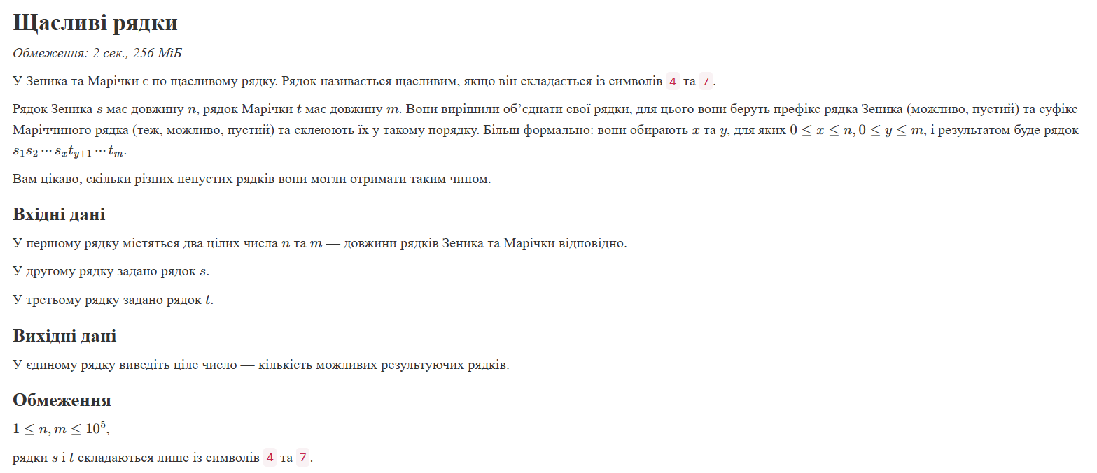

Завдання №8 Practice# programming: Self Practice Task 1 – “Снігурочка»
Деталі завдання:

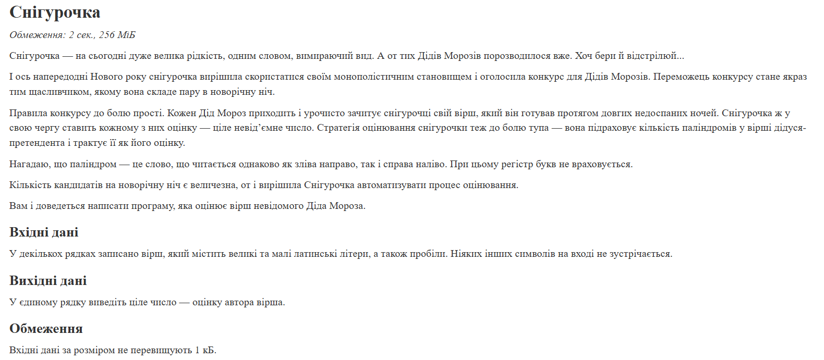

Завдання №9 Practice# programming: Self Practice Task 1 – “Буквозабирання»
Деталі завдання:

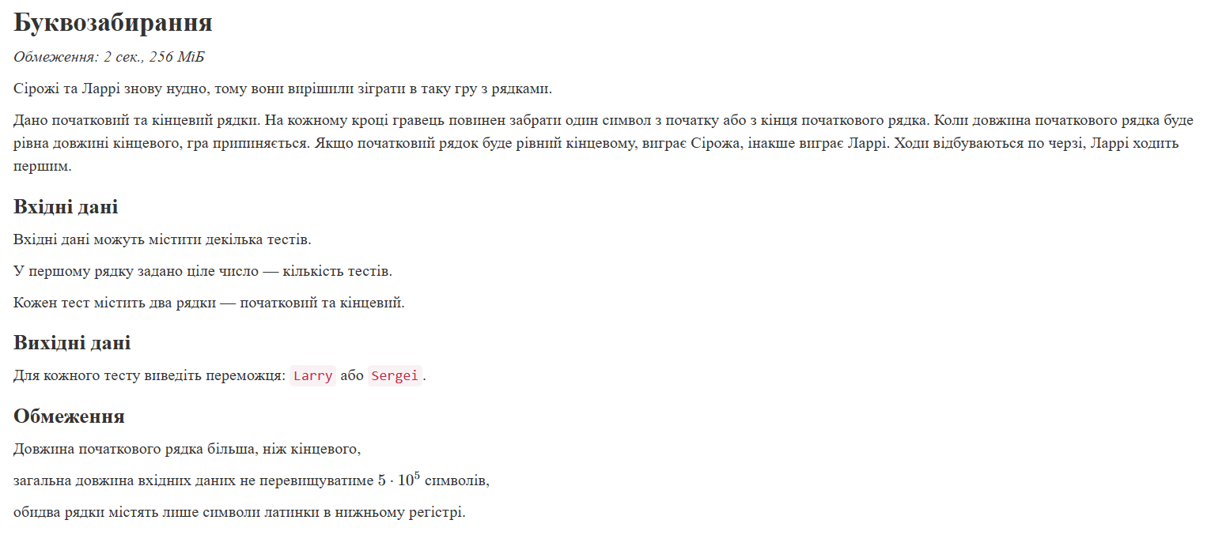

Завдання №10 Result Documentation Report and Outcomes Placement Activities (Docs and Programs on GitHub)
- Подробиці завдання: оформити звіт Epic 5 за встановленою структурою та розмістити програмні файли й результати роботи на GitHub.
- Ключові моменти, які слід врахувати: додати тексти програм, посилання на репозиторій або pull request, блок-схеми, результати тестування та фактично витрачений час.
Завдання №11 Result Evaluation and Release
- Подробиці завдання: перевірити виконання вимог до всіх програм, оцінити отримані результати й порівняти запланований та фактичний час.
- Ключові моменти, які слід врахувати: перевірка правильності роботи програм, врахування результатів Algotester, виправлення виявлених помилок, контроль повноти документації та підготовка фінальних версій програм.

2. Дизайн та планована оцінка часу виконання завдань:
Програма №1 Lab# programming: Lab 6 – " Рядки"
- Планований час на реалізацію: 1 год
- Важливі деталі для врахування в імплементації: перевірка введення, обробка рядків за допомогою strtok(), видалення слів із цифр, перетворення слів на ідентифікатори та контроль довжини результату.

Програма №2 Lab# programming: Algotester Lab 4v1 (1, 2)
- Планований час на реалізацію: 30 хв
- Важливі деталі для врахування в імплементації: організувати правильну математичну модель
Програма №3 Lab# programming: Algotester Lab 6v3
- Планований час на реалізацію: 30 хв
- Важливі деталі для врахування в імплементації: організувати правильний вивід
Програма №4 Practice# programming: Class Practice Task
- Блок-схема:
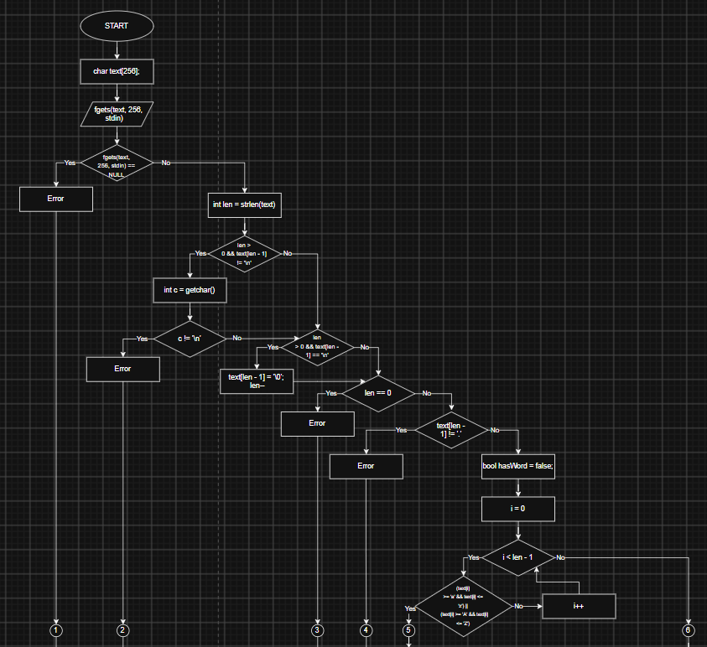
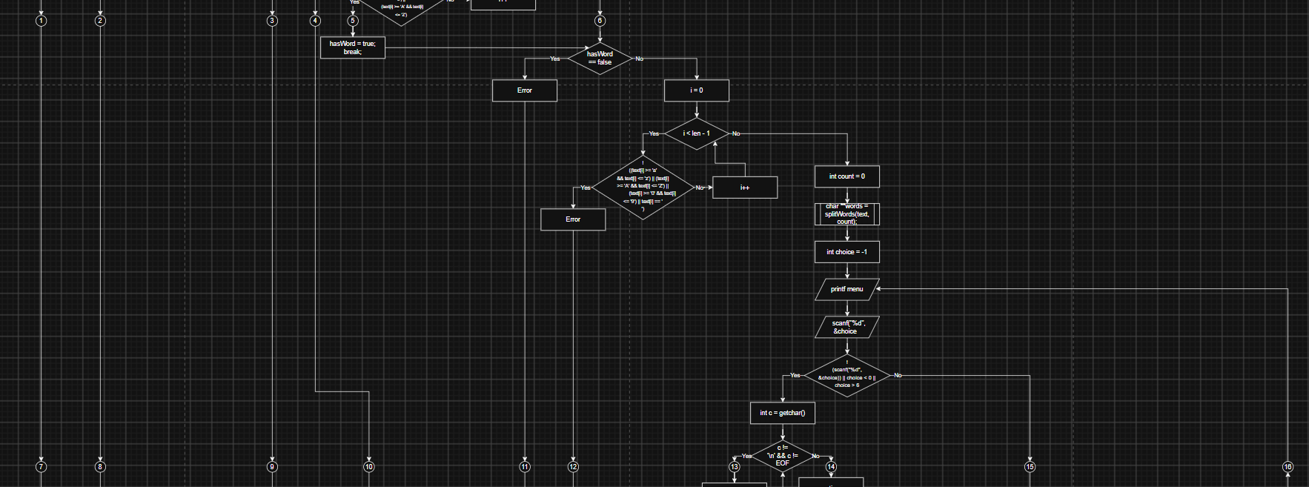
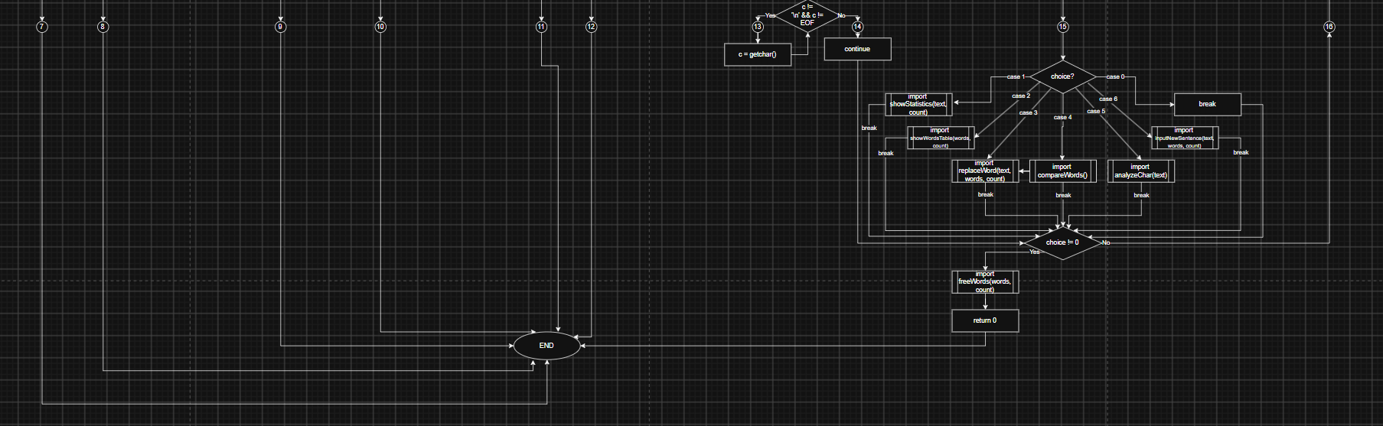
Рис. 1 Функція main()

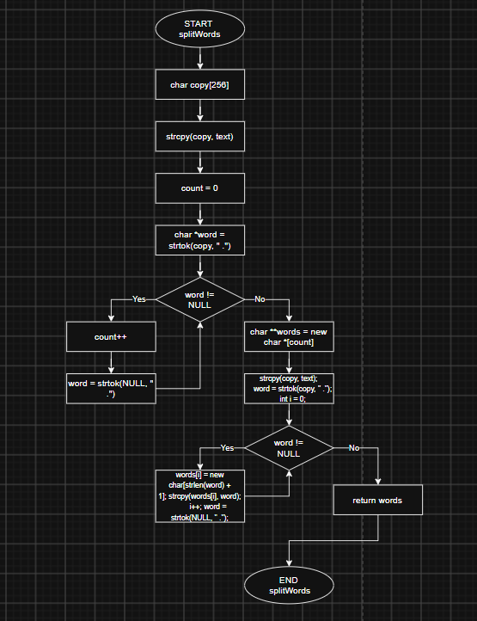
Рис. 2 Функція splitWords()

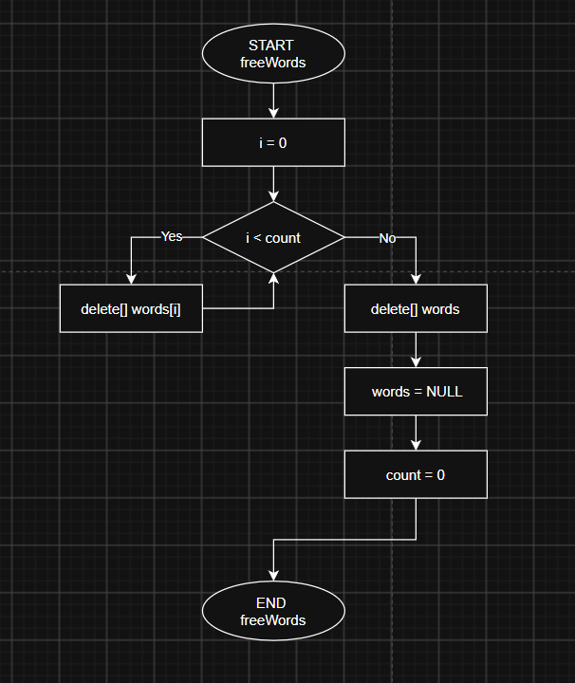
Рис. 3 Функція freeWords()

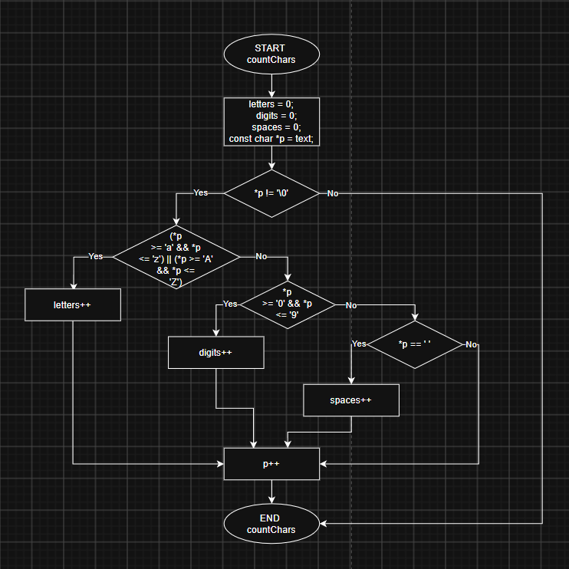
Рис. 4 Функція countChars()

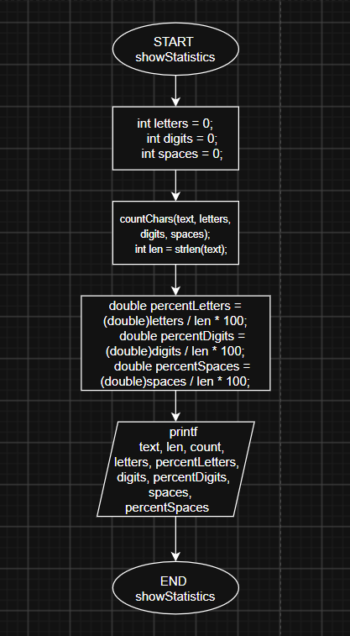
Рис. 5 Функція showStatistics()

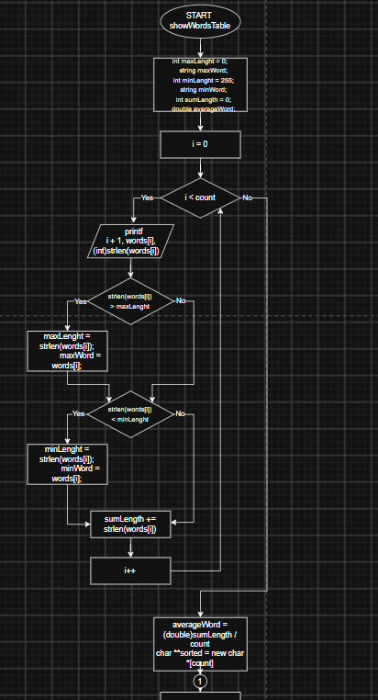
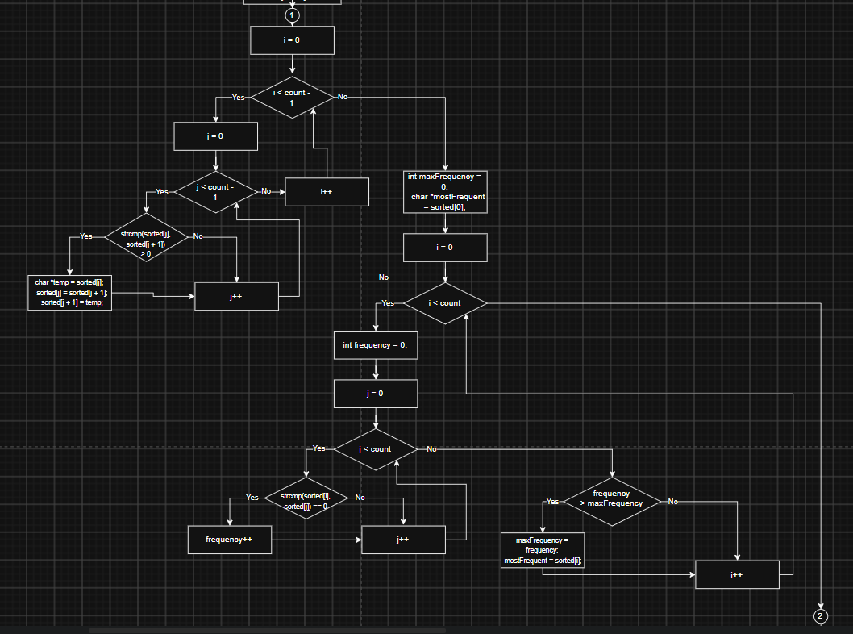
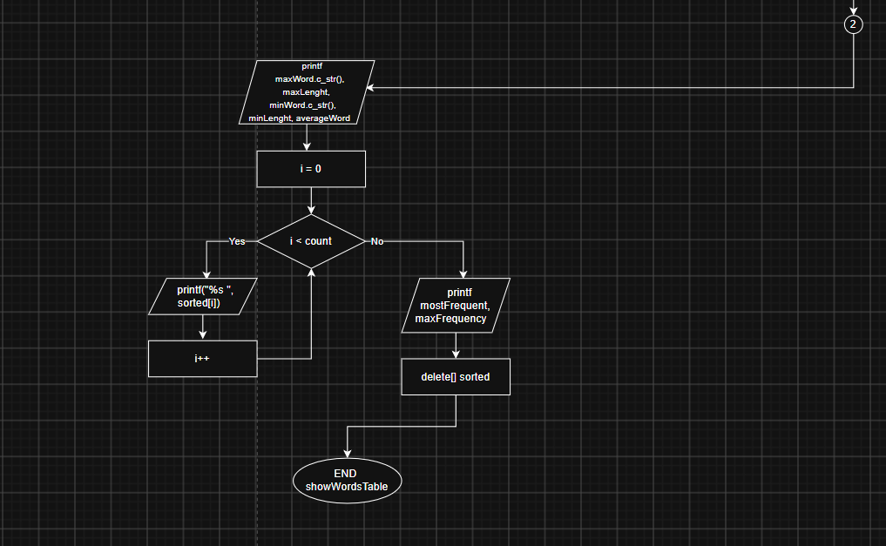
Рис. 6 Функція showWordsTable()

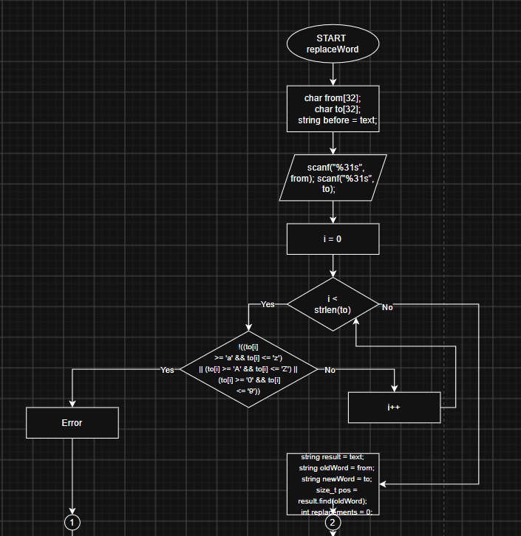
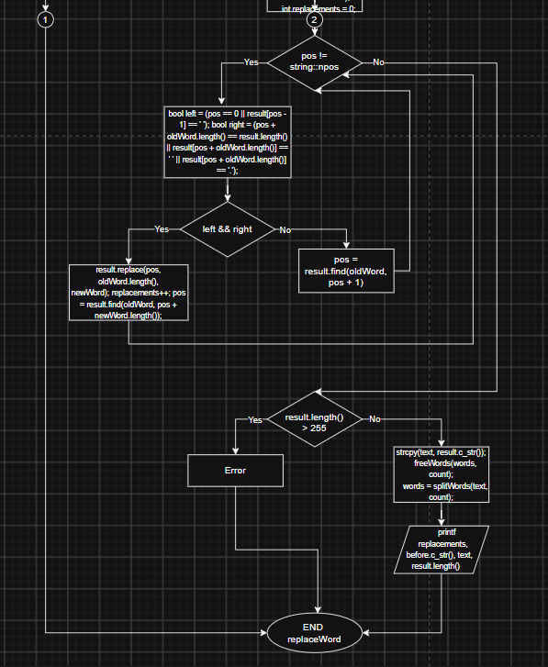
Рис. 7 replaceWord()

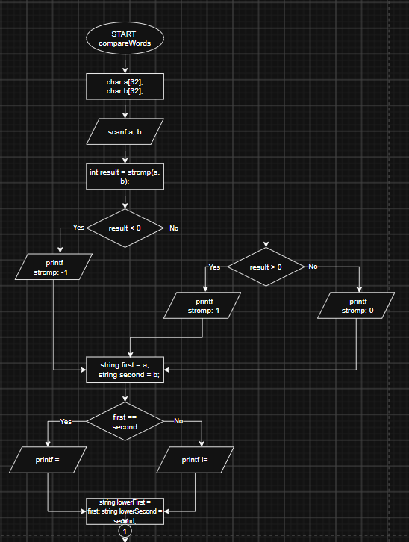
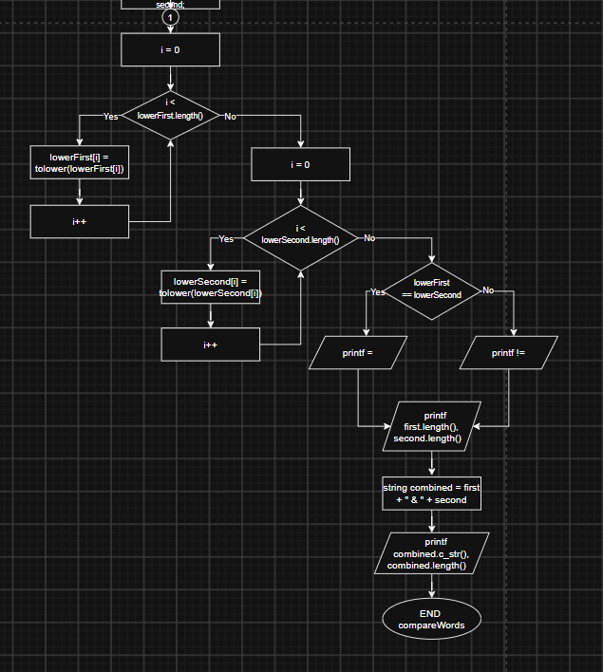
Рис. 8 Функція compareWords()

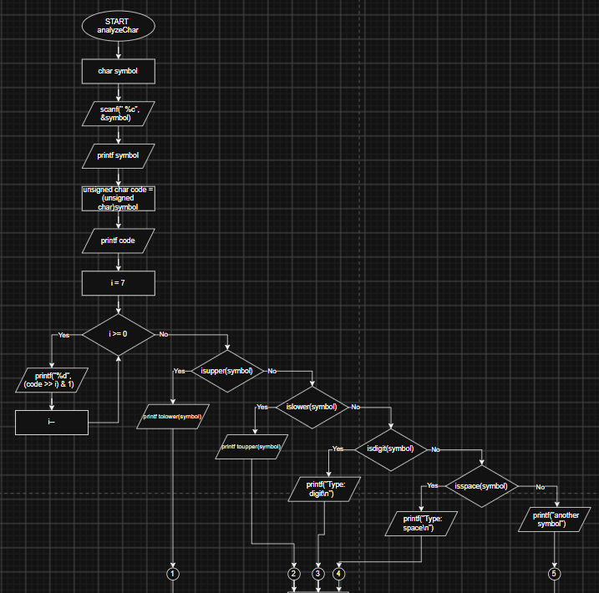
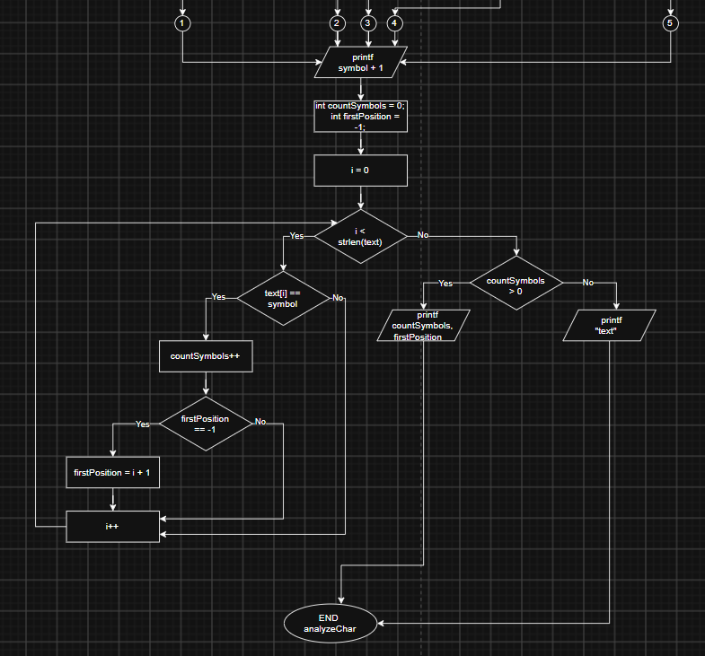
Рис. 9 Функція analyzeChar()

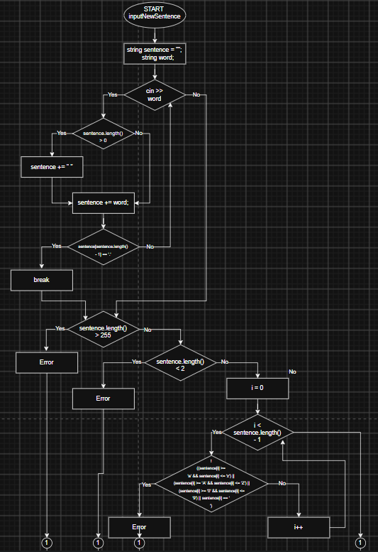
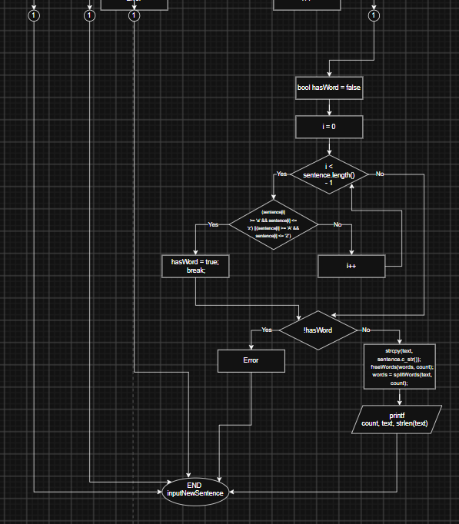
Рис. 10 Функція inputNewSentence

- Планований час на реалізацію: 5 год
- Важливі деталі для врахування в імплементації: перевірити всі крайні межі та некоректний ввід.

Програма №6 Practice# programming: Self Practice Task 1 – “Щасливі рядки»
- Планований час на реалізацію: 45 хв
- Важливі деталі для врахування в імплементації: Обробка рядків, визначення кількості ходів, перевірка підрядків за допомогою substr(), врахування черговості ходів гравців.
Програма №7 Practice# programming: Self Practice Task 2 – «Снігурочка»
- Планований час на реалізацію: 45 хв
- Важливі деталі для врахування в імплементації: Зчитування тексту до кінця введення, перевірка слів на паліндромність, порівняння символів без урахування регістру за допомогою tolower().
Програма №8 Practice# programming: Self Practice Task 3 – «Буквозабирання»
- Планований час на реалізацію: 45 хв
- Важливі деталі для врахування в імплементації: ідрахунок символів 4 і 7 у рядках, обчислення кількості можливих комбінацій, виключення повторюваних результатів.
3. Конфігурація середовища до виконання завдань:
- 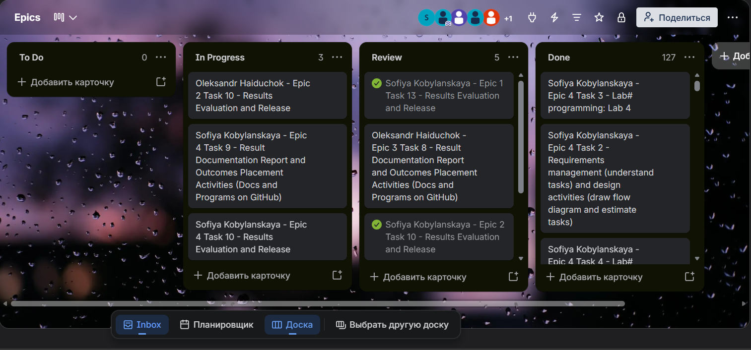
Рис 11. Створена дошка та робоча область Trello

4. Виконання практичного завдання + Код програм з посиланням на зовнішні ресурси:
Завдання №3 Lab# programming: Lab 6v8

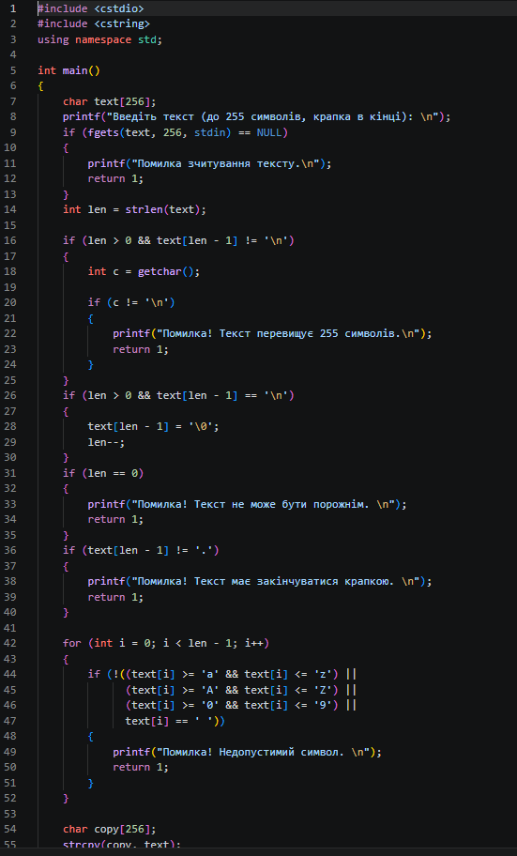
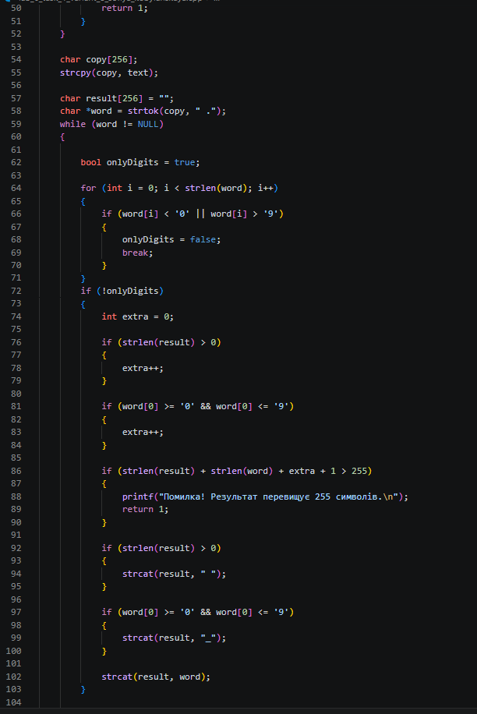
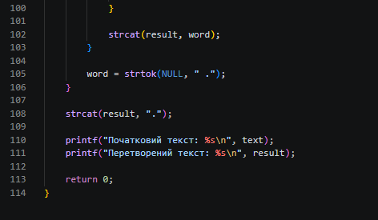
Code#1. Lab 6v8

Посилання на файл коду в пулреквесті: Epic 5 - Sofiya Kobylanskaya by gtr4455 · Pull Request #583 · artificial-intelligence-department/ai_programming_playground_2026
Завдання №4 Lab# programming: Lab 4v1 (1)

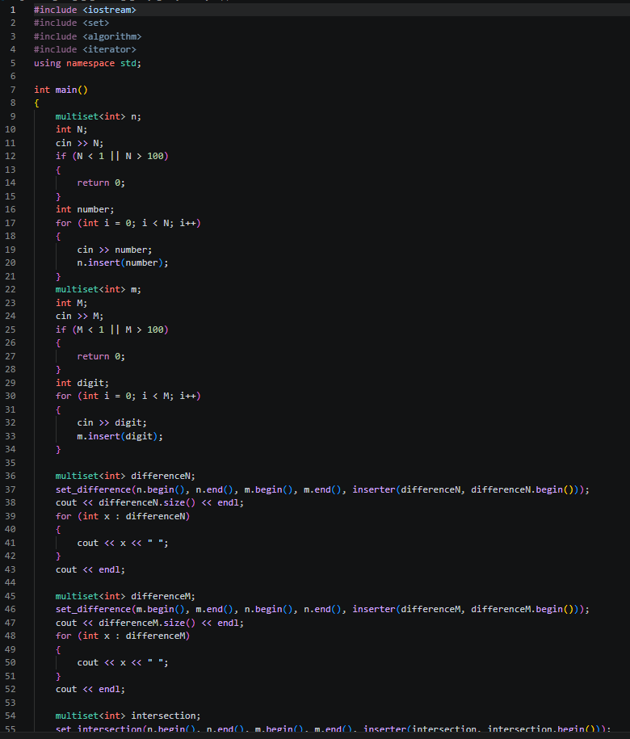
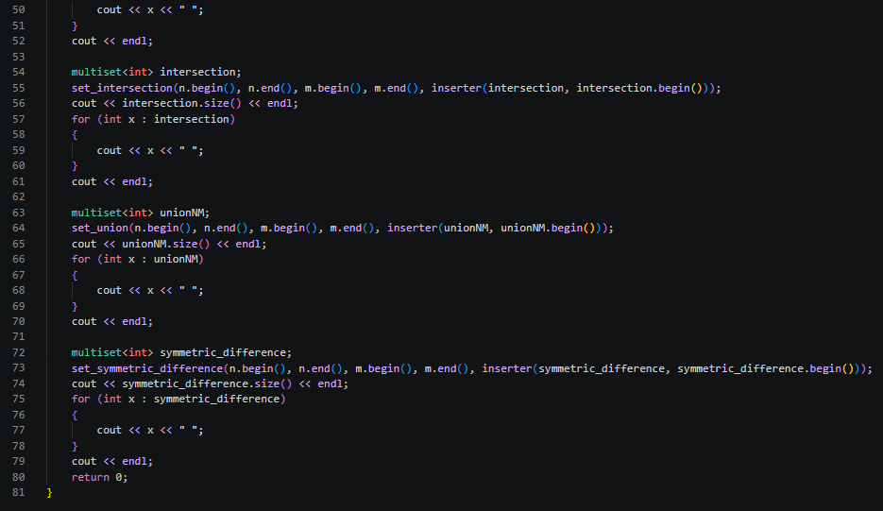
Code#2. Lab 4v1 (1)

Посилання на файл коду в пулреквесті: Epic 5 - Sofiya Kobylanskaya by gtr4455 · Pull Request #583 · artificial-intelligence-department/ai_programming_playground_2026
Завдання №5 Lab# programming: Lab 4v1 (2)

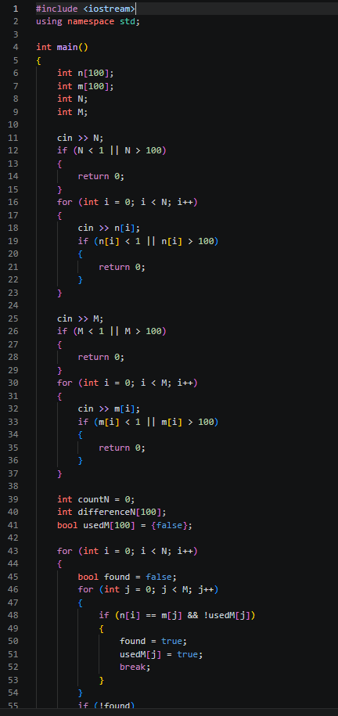
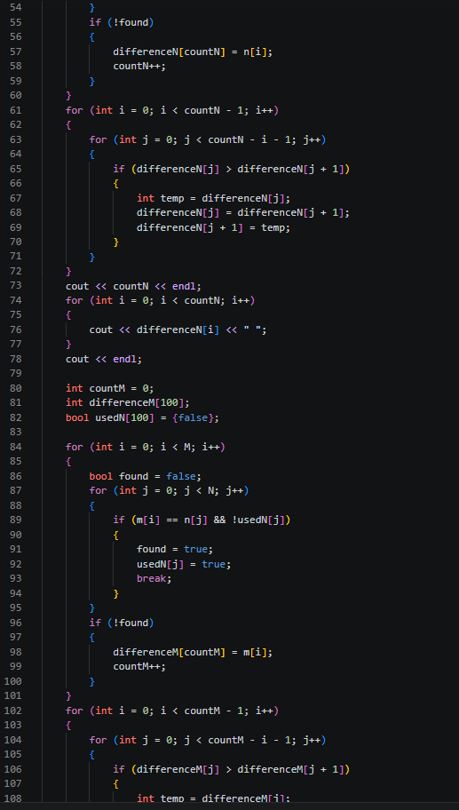
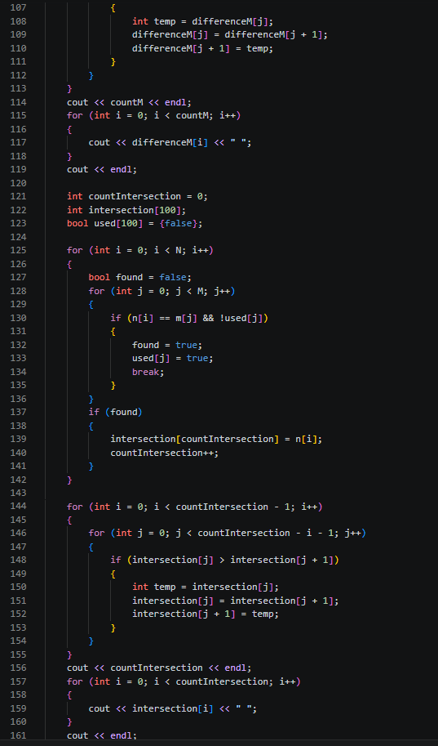
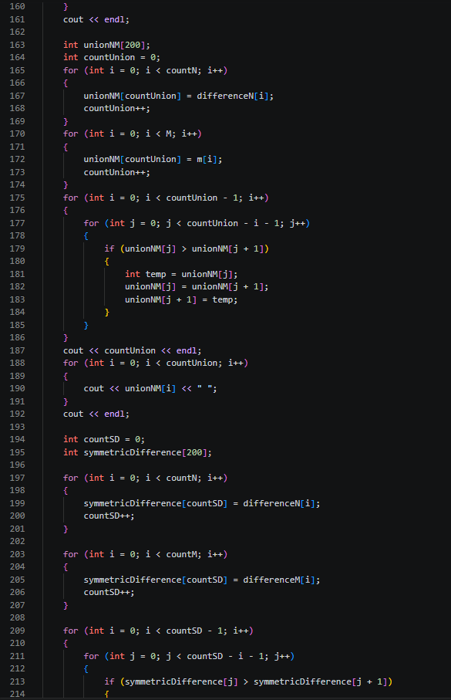
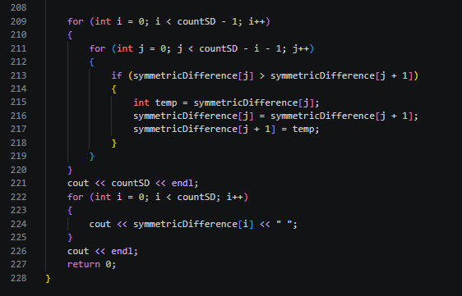
Code#3. Lab 4v1 (2)

Посилання на файл коду в пулреквесті: Epic 5 - Sofiya Kobylanskaya by gtr4455 · Pull Request #583 · artificial-intelligence-department/ai_programming_playground_2026

Завдання №6 Lab# programming: Algotester Lab 6v3

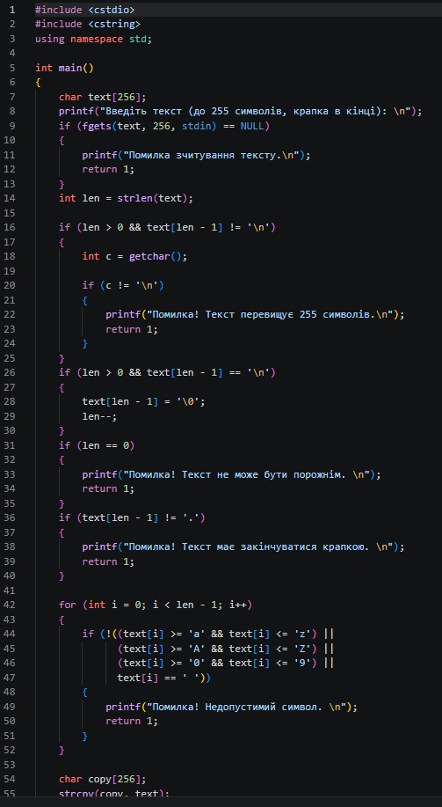
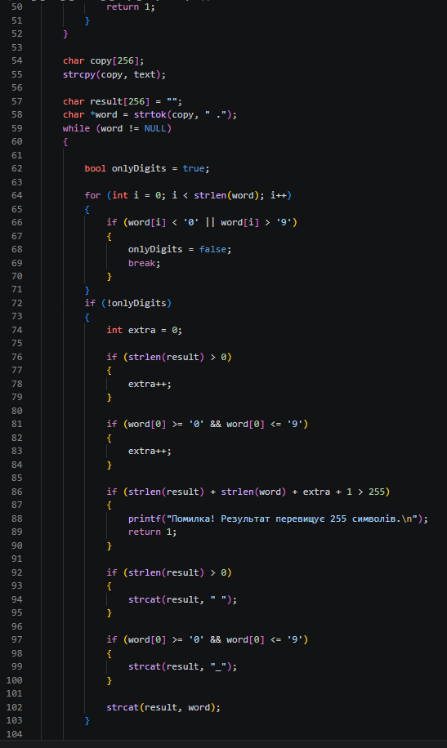
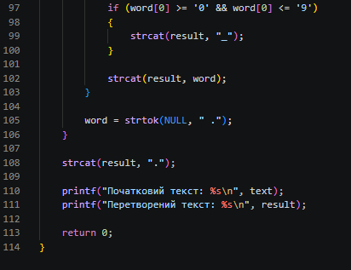
Code#4. Algotester Lab 6v3

Посилання на файл коду в пулреквесті: Epic 5 - Sofiya Kobylanskaya by gtr4455 · Pull Request #583 · artificial-intelligence-department/ai_programming_playground_2026

Завдання №7 Practice# programming: Class Practice Task

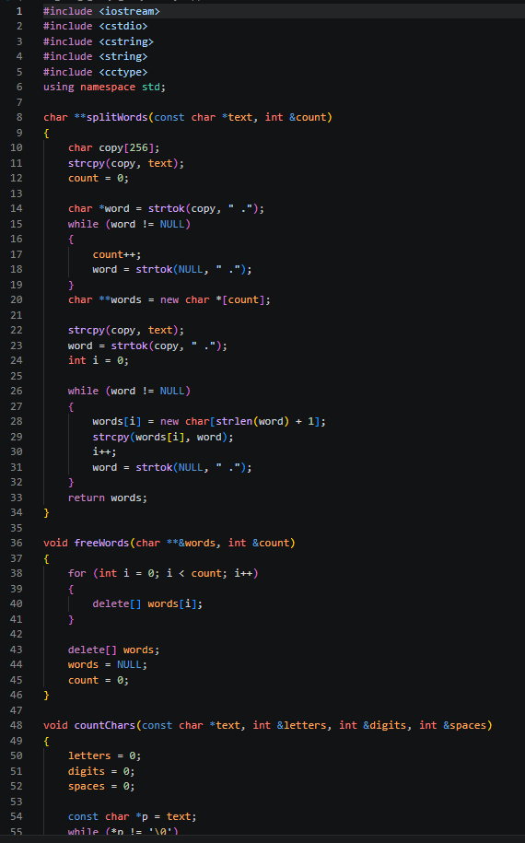
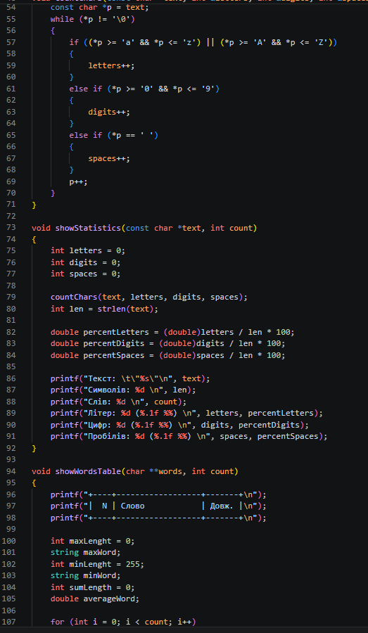
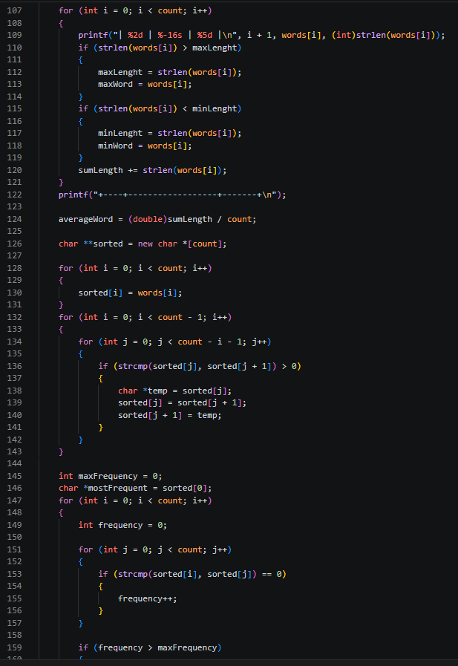
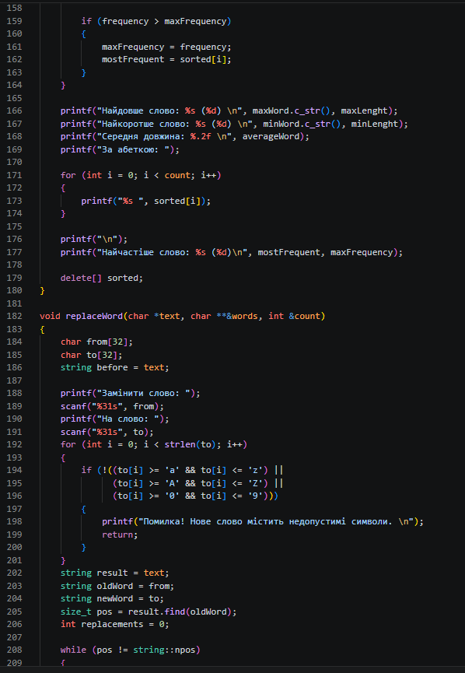
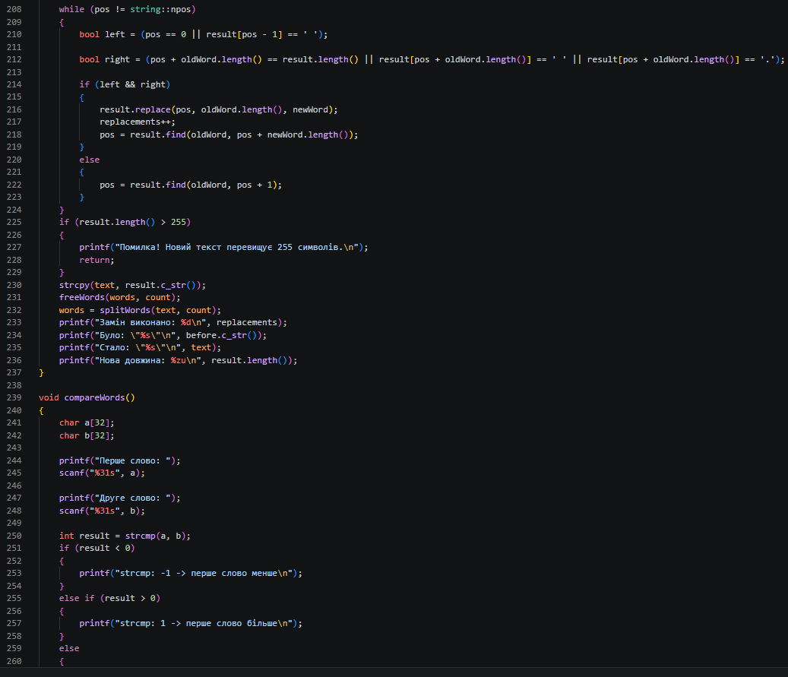
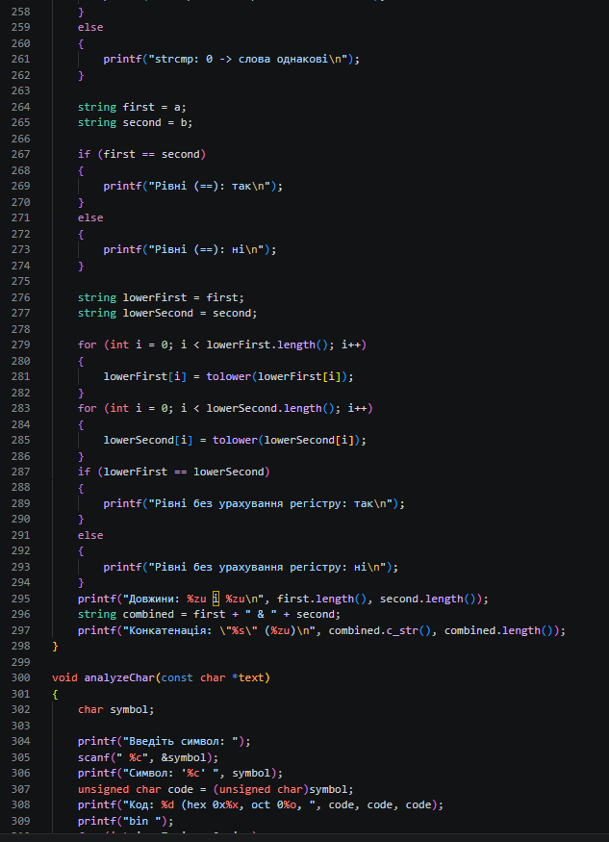
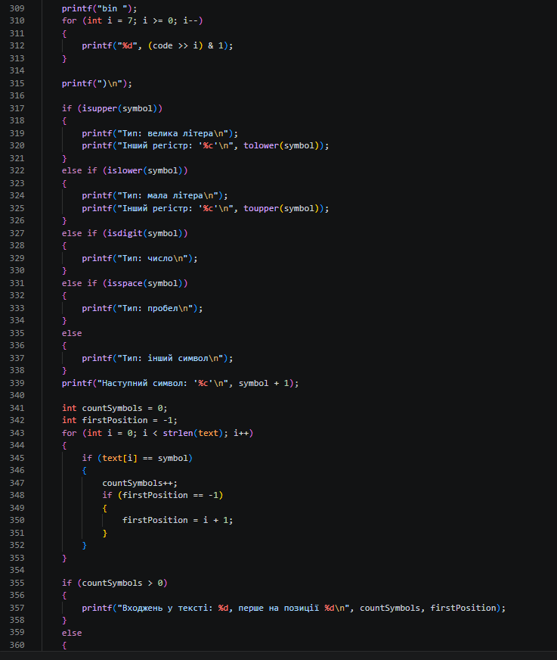
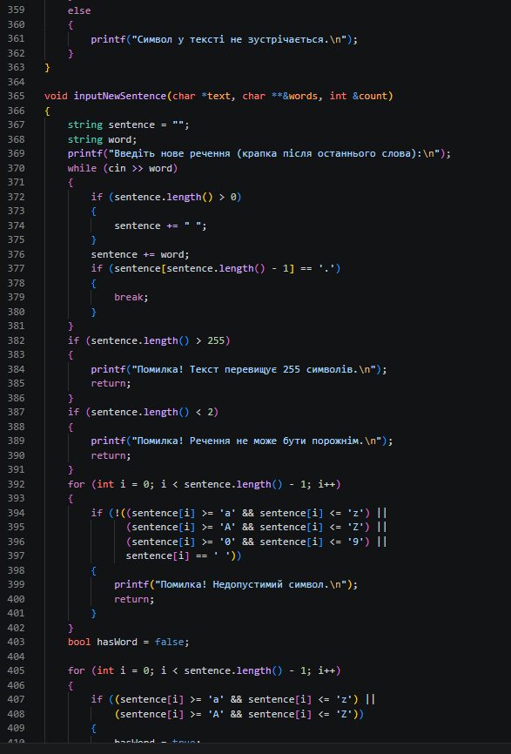
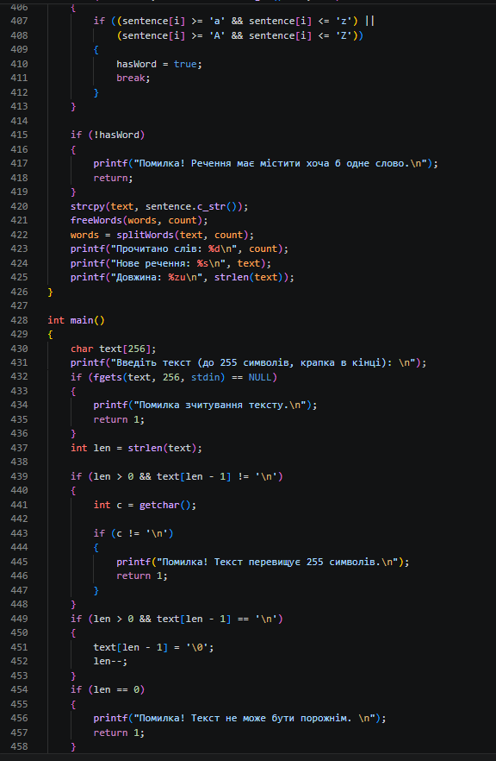
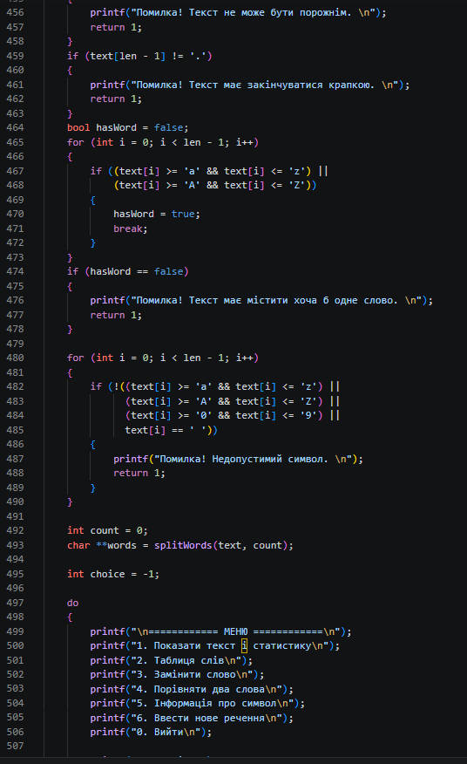
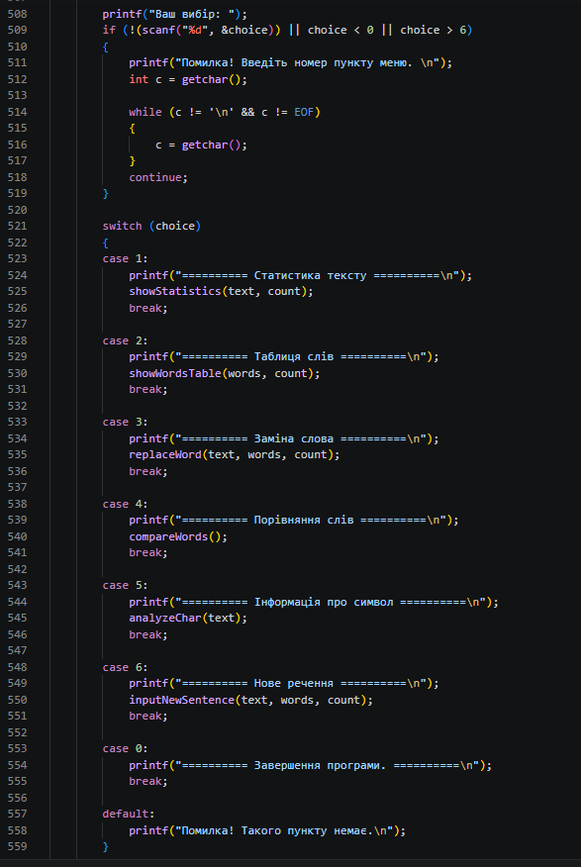
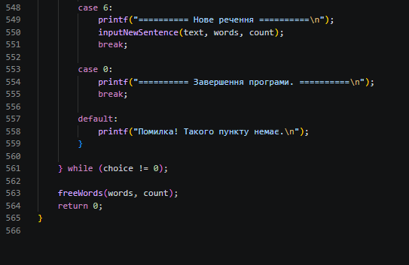
Code#5. Practice Task

Посилання на файл коду в пулреквесті: Epic 5 - Sofiya Kobylanskaya by gtr4455 · Pull Request #583 · artificial-intelligence-department/ai_programming_playground_2026
Завдання №8 Practice# programming: Self Practice Task 1 – “Щасливі рядки”
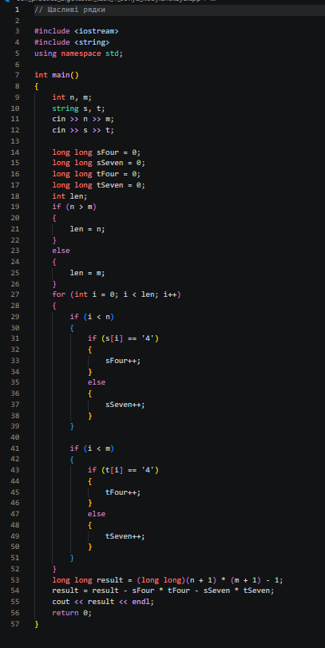
Code#6. Self Practice Task 1 – “Щасливі рядки”
Посилання на файл коду в пулреквесті: Epic 5 - Sofiya Kobylanskaya by gtr4455 · Pull Request #583 · artificial-intelligence-department/ai_programming_playground_2026
Завдання №9 Practice# programming: Self Practice Task 2 – «Снігурочка»
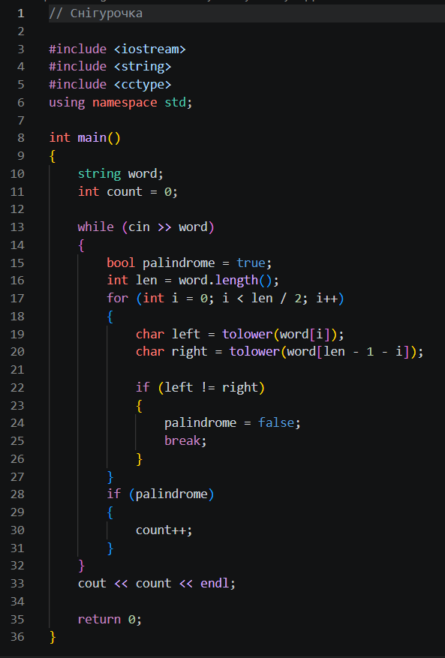
Code#7. Self Practice Task 2 – “Снігурочка”
Посилання на файл коду в пулреквесті: Epic 5 - Sofiya Kobylanskaya by gtr4455 · Pull Request #583 · artificial-intelligence-department/ai_programming_playground_2026
Завдання №10 Practice# programming: Self Practice Task 3 – «Буквозабирання»
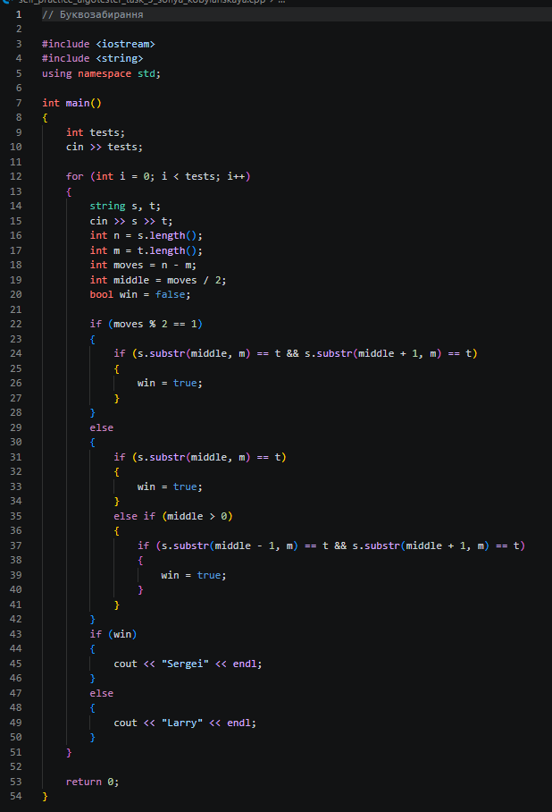
Code#8. Self Practice Task 3 – “Буквозабирання”
Посилання на файл коду в пулреквесті: Epic 5 - Sofiya Kobylanskaya by gtr4455 · Pull Request #583 · artificial-intelligence-department/ai_programming_playground_2026

5. Результати виконання завдань, тестування та фактично затрачений час:
Завдання №3 Lab# programming: Lab 6v8
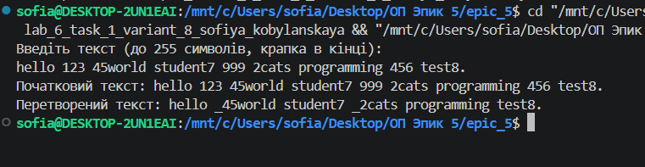
Рис 12. Тестування Lab 6v8
Час затрачений на виконання завдання: 1 год
Завдання №4 Lab# programming: Algotester Lab 4v1 (1, 2)

Рис 13. Тестування Lab 4v1 (1, 2)
Час затрачений на виконання завдання: 1 год

Завдання №5 Lab# programming: Algotester Lab 6v3
Рис 14. Тестування Algotester Lab 6v3
Час затрачений на виконання завдання: 1 год
Завдання №6 Practice# programming: Class Practice Task
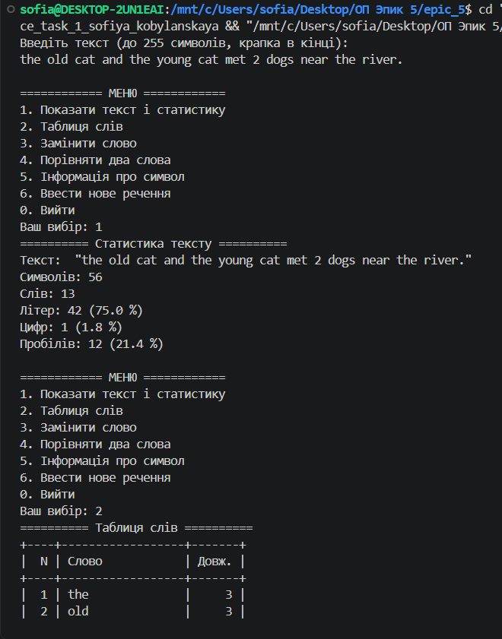
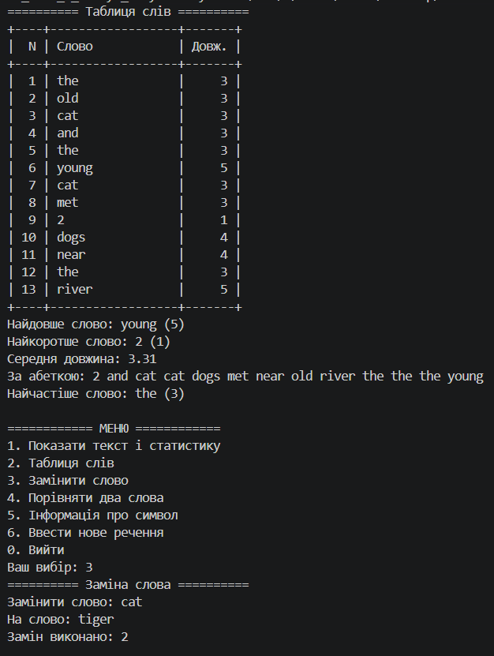
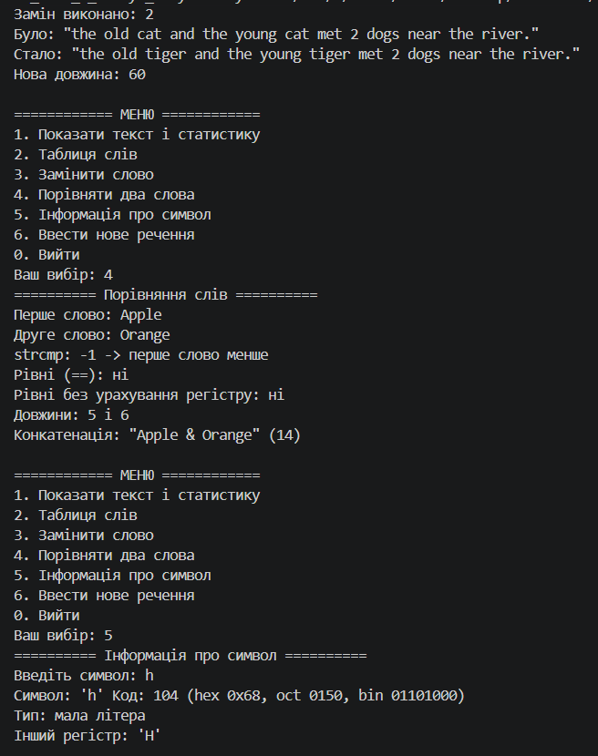
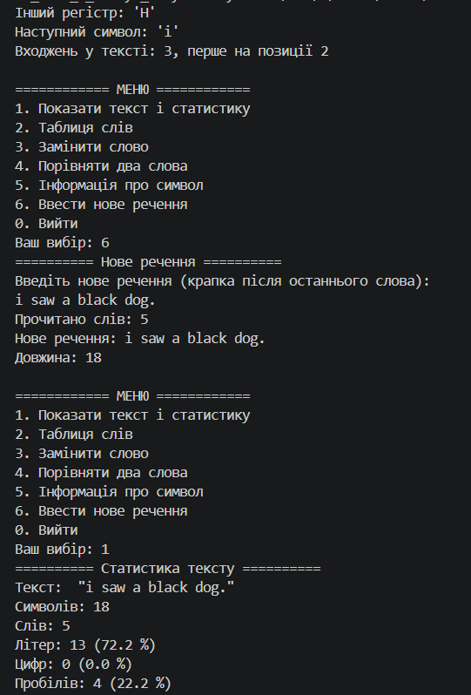
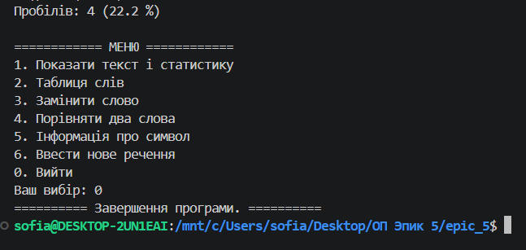
Рис 15. Тестування Practice Task
Час затрачений на виконання завдання: 6 год
Завдання №7 Practice# programming: Self Practice Task 1 – “Щасливі рядки»
Рис 14. Тестування Self Practice Task 1 – “Щасливі рядки»
Час затрачений на виконання завдання: 1 год
Завдання №8 Practice# programming: Self Practice Task 2 – “Снігурочка»
Рис 15. Тестування Self Practice Task 2 – “Снігурочка»
Час затрачений на виконання завдання: 1 год
Завдання №9 Practice# programming: Self Practice Task 3 – “Буквозабирання»
Рис 16. Тестування Self Practice Task 3 – “Буквозабирання»
Час затрачений на виконання завдання: 1 год

6. Кооперація з командою:
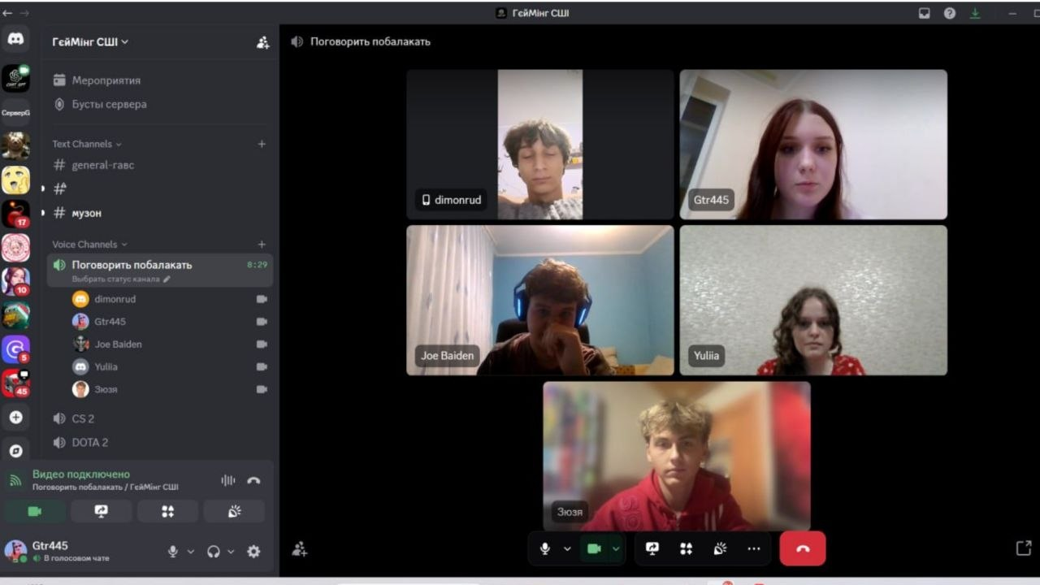
Рис 19. Зустріч
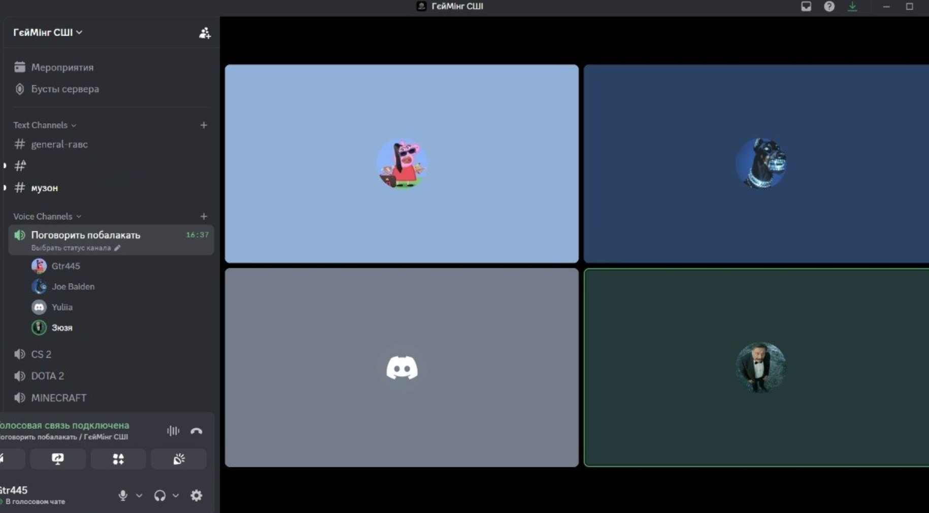
Рис 20. Зустріч

Висновки:
У процесі виконання роботи було поглиблено теоретичні знання та вдосконалено практичні навички програмування мовою C++. Опрацьовано символьний тип даних char, таблицю кодів ASCII, рядки у стилі C та клас std::string. Набуто досвіду використання функцій strlen, strcpy, strcmp, strtok, printf, scanf і fgets для обробки текстових даних. Закріплено навички роботи з динамічною пам’яттю, вказівниками, циклами та функціями. Також освоєно основні можливості STL для виконання операцій над множинами та вдосконалено навички роботи з двовимірними масивами. Усі реалізовані програми було протестовано та перевірено на коректність виконання поставлених завдань.

